

# 大学生创新训练项目 立项申请书

项目编号:

项目类别：教师拟报题目类🞎 自主探索类☑

校企合作类□ 滚动支持类□

项目名称: 基于深度学习和区块链技术的版权维护系统

项目名称（英文）：Copyright Maintenance System Based On Deep Learning And Blockchain Technology

项目依托学院： 计算机学院

项目负责人： 范丽娜

联系电话： 15801303618

E-mail： 1329410950@qq.com

指导教师： 杨阳

E-mail： Buptyy1015@gmail.com

起止年月： 2018.9-2019.5

填报时间： 2018 年 9 月 23 日

**填写说明**

1. 本申请书所列各项内容均须实事求是，认真填写，表达明确严谨，简明扼要。
2. 申请书首页只填写项目负责人，“项目编号”一栏不用填写。
3. 申请书为大16开本（A4），左侧装订成册。可在网上下载、自行复印或加页，但格式、内容、大小均须与原件一致。
4. 申请书填写完毕后，须在“北京邮电大学大学生创新创业计划训练平台” 开放大创计划立项的时间段内上传并提交，并请项目指导教师在网站上进行审核。
5. 提交立项申请书前，要确定所有团队成员和指导教师已经在“北京邮电大学大学生创新创业计划训练平台”网站上注册完成，否则无法正常提交。
6. 立项申请书填写时 “五、推荐、评价及审批意见”不用填写。

**一、基本情况**

|  |  |  |  |  |  |  |  |  |
| --- | --- | --- | --- | --- | --- | --- | --- | --- |
| **项目名称** | 基于深度学习和区块链技术的版权维护系统 | | | | | | | |
| **项目来源** | **🞎指导教师科研项目**  **☑自主探索类项目 □企业需求项目** | | | | | **申报级别** | **☑国家级 □北京市级 □校级** | |
| **项目负责人** | 范丽娜 | | **学号** | 2016211357 | **所在学院** | 计算机学院 | **联系电话** | 15801303618 |
| **班级** | 2016211308 | **邮箱** | 1329410950@qq.com |
| **指导教师** | 杨阳 | | **职称** | 讲师 | **所在学院** | 信息与通信工程学院 | **联系电话** | 15210896948 |
| **邮箱** | Buptyy1015@gmail.com |
| **项目性质** | **□硬件 🞎软硬结合 ☑软件 □理论分析** | | | | | | | |
| **项目研究领域** | **□智能硬件 □社交媒体 □数字娱乐 □通信网络 □医疗健康 □公共服务 □电子商务**  **☑教育文化 □房产家居 □理论研究 □机器人 🞎无人机 □智能制造 □智能交通**  **□创意设计 □其他_____________** | | | | | | | |
| **项目来源** | **🞎教师拟定的题目 ☑自拟题目 □企业提供的题目** | | | | | | | |
| **项目成员**  **基本信息** | **姓名** | **性别** | | **所在学院** | **所在专业** | **班级** | **学号** | **联系方式 （电话、邮箱）** |
| 张舸 | 男 | | 计算机学院 | 计算机科学与技术 | 2016211303 | 2016211176 | 269814560@qq.com |
| 殷明锐 | 男 | | 国际学院 | 电信工程及管理 | 2016215109 | 2016213214 | fatpig1@126.com |
| 赵瑞东 | 男 | | 国际学院 | 电信工程及管理 | 2016215109 | 2016213222 | 4344455400@qq.com |
| 梁欣 | 女 | | 国际学院 | 物联网工程 | 2016215121 | 2016213598 | liangxin2016@bupt.edu.cn |
| **团队主要成**  **员介绍** | 范丽娜   * 计算机专业，具备一定的算法和数据结构知识，全专业排名30%左右。 * 熟练使用Dev C++、Visual Studio、QT Creator、MatLab、MySQL和办公软件 * 精通C、C++、SQL等语言，初步掌握了HTML、CSS、Python和Golang * 动手能力强，三人组队完成了机场安检系统的开发，并且在大二下学期一人实现了Miniword的后端代码编写和前端设计。 * 暑假曾在滴滴担任策略产品实习生，参与预估和导航路线不一致、天价预估价以及预估价指标实时监测项目，负责项目的前期数据分析、项目整体评估和具体策略的制定。 * 主要负责团队管理、产品原型设计、算法研和究编程等工作。   张舸   * 计算机科学与技术专业，具备一定的算法和数据结构知识，绩点87/100。 * 熟练使用Dev C++、Visual Studio、QT Creator、MatLab和办公软件 * 熟悉C、C++、Java、JS、Python等语言，初步掌握了TensorFlow框架，完成吴恩达教授coursera课程内容，有一定的推荐系统和nlp相关的编程经验。 * 动手能力强，独立完成了机场安检系统的开发和Miniword的后端代码编写和前端设计。 * 大一暑假参加哈尔滨工业大学人形机器人研究，并作为成员在竞速和舞蹈项目中获全国机器人与人工智能大赛二等奖。 * 大二寒假前往UBC暑期游学项目并表现优异，独立完成了基于java的相册网站开发。 * 主要负责算法设计和编程实现。   赵瑞东  1:电信工程及管理专业，对C语言以及单片机有浓厚的兴趣并进行了一定的学习，核心专业课成绩优异。  2:高中时理科成绩优异，高中时参加过山东省数学竞赛、生物竞赛，取得了一等奖、三等奖的成绩。在2018年美国数学建模大赛中，荣获HonorableMention奖项。  3:有过一年的大学生创新创业经历，在基于可见光电声吉他的开发中主要负责单片机控制算法的设计和电路模型的搭建。  4:掌握Labview、C4D、PS等软件,对且编程以及单片机的控制有浓厚兴趣，具有软件开发的经验。  5:主要负责软件开发、编程工作、策划撰写以及项目技术路线的选择。  殷明瑞  1. 电信工程及管理专业，核心专业课成绩优异，在论文撰写方面能够熟练运用latex，精通C和JAVA两种编程语言。  2. 在2018年美国数学建模大赛中，负责论文的撰写工作，荣获HonorableMention奖项。“北斗杯”大赛中负责编程工作，获得华北赛区一等奖。  3. 在产品的市场开发以及企业模拟运行上有丰富的经历；曾多次参加大学生电子商务大赛，商务谈判大赛，均取得了优异的成绩。  4.主要负责区块链技术、创意开发和论文的撰写工作。  梁欣   * 物联网工程专业，对图像信息化有浓厚兴趣，希望能深入了解相关研究内容，并利用所学知识参与到实际开发中去。 * 有一定C语言、Java语言编程能力，可以自主实现一些简单功能的开发。 * 负责论文撰写和文献查找 | | | | | | | |
| **指导教师承担科研课题情况** | 承担我校基本科研业务项目和国家自然科学基金青年基金项目各一项 | | | | | | | |
| **指导教师对本项目支持情况** | 指导教师所承担的国自然青年基金课题中人工智能相关科研内容与本项目课题联系紧密，从项目角度和学生指导工作方面都将全力保证本项目的顺利实施。 | | | | | | | |

**二、立项依据**

1. 项目创意来历及项目意义（建议500字）

近年来，学术界爆出的学术丑闻可谓是层出不穷、学术造假之风愈演愈烈，从韩国克隆之父黄禹锡造假风波，小保方晴子STAP论文作假到我国河北科大韩春雨事件，学术造假已遍布整个学术界。许多知名学者深陷“造假门”而无法自拔，学术腐败已经蔓延到许多的领域。因此设计并开发出能够快速、准确进行查重并且可以公共上传的论文平台，运用区块链技术，将论文作者，发布时间，发布内容，三个重要因素合并加密上传，形成了版权信息拥有的区块链唯一ID。由于区块链技术去中心化的特征，保证了原论文永久有效，无法更改。这也就解决了，作者在什么时间段创作了什么内容的论文取证问题，在全世界范围内都可以受到认可。同时，加强版权的权威与司法鉴定中心合作，让每一通过区块链版权登记信息都可以同步发送到鉴定中心，在受到侵权纠纷时，鉴定中心可以直接调取文件进行鉴定，从而解决取证问题。

由于目前论文基本只对文字查重，对图片并无约束，导致部分学者通过直接撰取他人论文成果展示图片来证明自己的研究成果。并且普通的图片查重是将所要查重的图片与数据库里的图片进行对比，但对于处理海量图片而言其复杂度太高，因此引入深度学习构建模拟神经网络对图片进行初步判定，之后针对不确定性论文放入奖励池，大众人为判定，降低论文重复率被网站直接所控制的因素，减少误判，同时将结果反馈给神经网络，不断调整优化网络模型。

针对个人掌握学术界实时热门研究现状和不断阅读文献学习的需求，设计加入了个性化推荐服务，从海量数据中给用户智能推荐其所感兴趣方向的热门文献，同时提供好友互动和分享功能，不仅可以方便学术交流，创建浓厚的学术氛围，而且可以基于协同过滤提高个性化推荐的准确性。

1. 项目研究主要内容（建议1000-2000字）

* 项目主要内容简介：

构建论文查重、版权维护、去中心化交易和个性化推荐阅读等功能一体化的系统，在论文查重时加入图片查重功能，构建FNN（Fuzzy Neural Network）模糊神经网络利用海量数据对其进行线下过拟合训练，不断缩小识别范围和精度，降低线上直接对比查重的复杂度，减少时间消耗。针对重复率较高的文献，可提取至奖励池，让大众进行公开评判，减少机器识别的误判，将原本不是抄袭却被判定为抄袭的论文得到申覆的机会，提升论文查重结果的准确性和可信度。

通过查重后，运用区块链技术，将论文作者、发布时间、发布内容，三个重要因素合并加密上传，形成版权信息拥有的区块链唯一ID，版权所属者可以设置论文的权限以及价格，直接基于区块链去中心化交易记账，不经过平台。

结合用户需求，节省用户从海量数据中搜索的时间，加入个性化推荐功能，智能地为用户推荐其感兴趣的热门期刊，使得用户能够随时随地掌握当今相关领域的研究现状。同时提供阅读打卡、分享和交流的平台，便于老师管理监督和互相研讨，形成一个浓厚的学术交流学习氛围。

* 要解决的问题：

版权维护方面，针对目前的论文抄袭，学术造假现象，运用区块链技术将经过验证后的论文作者、发布时间、发布内容等合并加密上传，形成版权信息拥有的区块链唯一ID，标识为个人知识产权，下载转发均得经过著作者授权。

论文查重方面，解决目前论文中图片查询的盲点，防止直接盗用他人的研究成果展示图片来证明自己的研究成果。

算法方面，图片查重用深度学习构建FNN模糊神经网络，进行过拟合训练，增大识别的精

度和准确性，对于处于机器模糊判断范围的论文可提至奖励池，由大众评审，并将其结果反馈回神经网络，不断优化模型；个性化推荐算法采用基于异构移动社交感知网络基于上下文、信

任网络和协同过滤算法的移动社交网络个性化推荐机制：将用户相似度和信任度结合起来提高了个性化推荐的准确性和可靠性，引入上下文相似度构成用户—推荐内容—上下文三维协同过滤模型来进行服务选择。此方法的个性化推荐准确率比传统协同过滤算法更高。

实用性方面，加入个性化推荐、好友交流分享和阅读打卡功能，为用户定制化推荐其感兴趣方向的热门文献和期刊，节省用户查询的时间，创造浓厚的学习氛围，好友之间可以互相交流分享文献和心得，也便于老师任务的布置和监督管理。

* 概述项目研究方法：

图片查重采用Google的tensorflow框架对数据库中海量图片进行深度学习，不断训练调参，不断缩小识别范围和精度，降低线上直接对比查重的复杂度，减少时间消耗。

个性化推荐算法

* 架构设计：

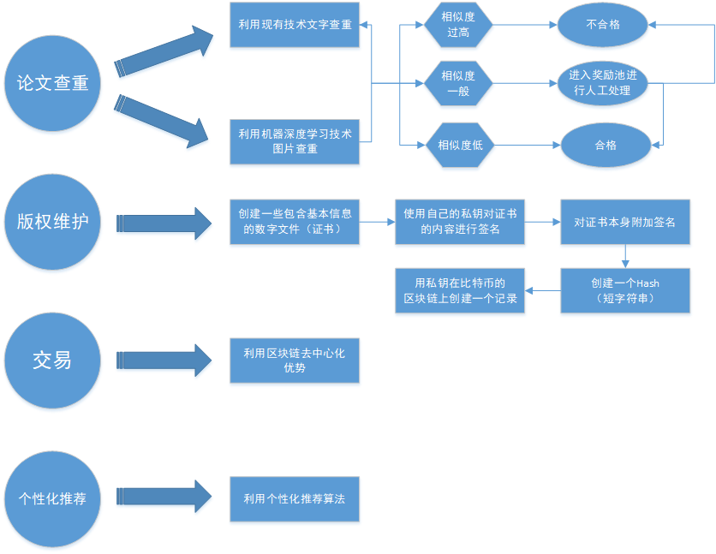

图1

1. 项目创新点与项目特色（建议200字左右）

* 所有论文入链，标识为个人知识财产，发表上传新的论文，首先基于深度学习技术进行查重图片和文字，针对可疑论文放入奖励池，大众人为判定，降低论文重复率被网站所控制的因素，减少误判。同时结果反馈给神经网络，不断调整优化模型。
* 大众通过判定奖励池里的可疑论文可以获得相应奖励以及经验。
* 著作者可以设置论文的权限以及价格，运用区块链去中心化直接交易，不经过平台。
* 加入个性化推荐服务，给用户智能推荐其所感兴趣方向的热门文献。
* 加入好友互动和分享功能，方便学术交流同时可以基于协同过滤提高个性化推荐的准确性。
* 加入文献阅读完毕打卡功能，以便老师布置任务和随时监督检查。

1. 系统方案和技术路线

（1）技术关键：

图片查重：

我们计划采用五层的FNN，通过过拟合的方式使线下完成图片的记录，从而减少线上的即时反应时间，FNN的优势在于对于像图象这样的数据，压缩能力强，池化过程中舍弃大量无用数据，提取标签后再在有限标签标注的图片中查找，会极大地降低算法的复杂度。目前仍处在测试阶段，激发函数暂定使用最基本的ReLu函数。我们的初步设计是五层的FNN，前三层是压缩层，主要用来提取图像的边缘特征，后两层为归纳层，将图像特征与标签做对应。

我们基于tensorflow框架实现这一具体过程。

个性化推荐：

基于移动社交网络的个性化推荐算法：基于上下文、信任网络和协同过滤算法的移动社交网络个性化推荐机制：将用户相似度和信任度结合起来提高了个性化推荐的准确性和可靠性，引入上下文相似度构成用户—推荐内容—上下文三维协同过滤模型来进行服务选择。此方法的个性化推荐准确率比传统协同过滤算法更高。

* 设计思路：

app分为两个模块，一个为上传论文模块，实现论文的查重、入链后的版权维护以及对自己著作权限的设置和管理。另一个模块为阅读模块，个性化推荐用户感兴趣的文献，用户阅读后还可以和好友进行分享，交流等。同时提供阅读完毕打卡功能，能让老师随时知道你学习的动态～

* 系统模块图和必要的说明

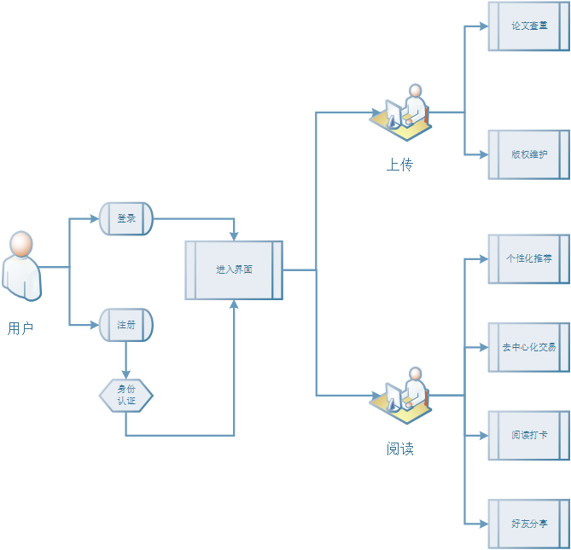

图3 系统框架

* 功能概述（包括子模块的功能）

1、论文查重功能

1. 文字查重：利用现有技术
2. 图片查重：利用深度学习构建模糊神经网络

机器识别后，可疑论文放入奖励池，让大众进行公开评判，减少机器识别的误判，同时将结果反馈给神经网络，不断调整优化网络模型。

1. 版权维护功能

经过区块链技术，将论文作者，发布时间，发布内容，三个重要因素合并加密上传，形成了版权信息拥有的区块链唯一ID。由于区块链技术去中心化的特征，保证了原论文永久有效，无法更改。这也就解决了，作者在什么时间段创作了什么内容的论文取证问题，在全世界范围内都可以受到认可。同时，加强版权的权威与司法鉴定中心合作，让每一通过区块链版权登记信息都可

以同步发送到鉴定中心，在受到侵权纠纷时，鉴定中心可以直接调取文件进行鉴定，从而解决取 证问题。

3、个性化推荐功能

加入个性化推荐、好友交流分享和阅读打卡功能，为用户定制化推荐其感兴趣方向的热门文献和期刊，节省用户查询的时间，创造浓厚的学习氛围，好友之间可以互相交流分享文献和心得，也便于老师任务的布置和监督管理。

* 技术亮点（比如：算法改进、算法创新等）

构建模拟神经网络，通过线下过拟合训练，不断缩小识别范围和精度，降低线上直接对比查 重的复杂度，减少时间消耗。

个性化推荐算法采用基于异构移动社交感知网络基于上下文、信任网络和协同过滤算法的移动社交网络个性化推荐机制：将用户相似度和信任度结合起来提高了个性化推荐的准确性和可靠性，引入上下文相似度构成用户—推荐内容—上下文三维协同过滤模型来进行服务选择。此方法的个性化推荐准确率比传统协同过滤算法更高。

* 使用的软件和开发测试环境：

Android studio、MATLAB，阿尔山区块链平台、Pycharm、Eclipse

* 开发难度：

1. FNN中层数的选取，要在避免深度困境的同时尽可能记录图像中更多的特征。
2. 区块链智能协议的设计和api的使用。
3. 不同编程语言和环境的对接。
4. 项目进度安排

前期安排：

2018年8月底-10月初：学习区块链知识，利用现有区块链平台提供的库函数进行开发，同时学习app的开发。

2018年10月初-10月底：学习个性化推荐阅读算法，训练神经网络，不断调整优化模型。

中期安排：

2018年11月初-12月底：将区块链函数接口与app实现连接，并进行优化。在平台中加入个性推荐服务。

后期安排：

2018年1月初-2月底：加入人工智能查重功能，加入好友互动和分享功能，加入文献阅读完毕打卡功能。

2018年3月初-4月底：优化、完善平台功能，后续负责相关技术论文的撰写和专利的申请。

（五）已有基础

1.1 文献：

[1]

基于区块链技术的仪器数据管理创新系统[J]. 丁未. 中国仪器仪表. 2015(10)

[2]

基于区块链技术的采样机器人数据保护方法[J]. 赵赫,李晓风,占礼葵,吴仲城. 华中科技大学学报(自然科学版). 2015(S1)

[3]

计算机自动查看程序的算法分析[J]. 李耀安. 上海交通大学学报. 2003(S1)

1.2 网站：

[1]【公开课】区块链从入门到精通视频

https://www.bilibili.com/video/av18112139?from=search&seid=12909378181618628450

[2]神经网络教程

https://blog.csdn.net/czfblog/article/details/68950169

1.3 调研：小组成员前往明光楼信息与通信工程学院，在相关老师的带领下参观实验室，并与老师们探讨人工智能、区块链有关话题。

1.4 阿尔山区块链开发平台提供底层区块链开发的技术支持。

2、已取得的成绩：

已实现产品原型,已经开发出实现基础功能的app，平台可以实现智能推荐功能。

3、已具备的研究条件：学校的大创基地和实验室。

4、尚缺少的研究条件及解决方法：对深度学习技术了解深度不够，将继续查询国内外相关论文资料，并向本校和外校模式识别方向的老师请教。

(六)预期成果形式，达到的技术指标

预期成果:做出一个论文查重、版权维护、去中心化交易、个性化推荐阅读的app。

技术指标:智能查重图片准确率达到百分之八十以上；个性化推荐阅读能精准定位用户偏好，实现智能推荐；完善版权维护机制，能有效的解决版权纠纷问题，从一定程度上扼制论文抄袭、学术造假现象。

三、经费概算（单位：元）

|  |
| --- |
| （一）项目总经费： 6000 |
| （二）经费分项预算：**需附《北京邮电大学大学生创新性实验计划项目经费预算表》** |

四、成员分工

|  |  |  |  |  |
| --- | --- | --- | --- | --- |
| 姓名 | 项目前期调研学习情况 | 任务分工 | 预期投入精力 | 签字 |
| 范丽娜 | 完成相关论文的阅读和区块链以及深度学习的教程、具有产品原型设计和编程基础 | 主要负责团队管理、产品原型设计、算法研究和编程等工作。 | 一年 |  |
| 张舸 | 完成相关论文的阅读，具有app开发和深度学习算法编程基础 | 主要负责app搭建，算法编程 | 一年 |  |
| 殷明锐 | 完成相关论文的阅读，具有编程基础 | 主要负责区块链技术、创意开发和论文的撰写工作。 | 一年 |  |
| 赵瑞东 | 完成相关论文的阅读，具有软件编程基础 | 主要负责软件开发、编程工作、策划撰写以及项目技术路线的选择。 | 一年 |  |
| 梁欣 | 完成相关论文的阅读，具有软件编程基础 | 负责论文撰写和文献查找 | 一年 |  |

注：包括项目负责人

五、推荐、评价及审批意见

|  |
| --- |
| **指导教师意见与承诺：**  **导师签字：**  **年 月 日** |
| **学院推荐意见：**  **负责人签字：**  **学院公章 年 月 日** |
| **专家组评价意见：**  **组长签字：**  **年 月 日** |
| **学校审批意见：**  **负责人签字：**  **盖章 年 月 日** |

**附表：**

# 北京邮电大学 大学生创新训练项目经费预算表

项目所在学院（签章）： 日期:

|  |  |  |  |
| --- | --- | --- | --- |
| **支出项目类别** | **支出项目说明** | **支出金额（元）** | **测算依据** |
| 1、业务费 | 打印费、复印费、装订费、书费、资料费等费用 | 500 | 深度学习算法和区块链相关书籍以及网上课程的购买 |
| 2、仪器设备购置费 | 购置或试制专用仪器设备，对现有仪器设备进行升级改造等费用 | 1000 | 外存购买、用于存储训练集  电脑硬盘相关组装配件等 |
| 3、材料费 | 芯片、模块、元器件、电路板等低值易耗品费用 | 1500 | FPGA芯片等购买 |
| 4、外协费 | 支付给外单位的检验、测试、化验、维修、租赁和加工制作等费用 | 1000 | 用于神经网络训练数据集的购买，产品的加工包装和推广运营 |
| 5、差旅费 | 开展科学实验（试验）、科学考察、项目调研、学术交流等所发生的外埠差旅费 | 500 | 调研，测试不同环境下的系统的拓展应用，拜访相关老师、专家的差旅费 |
| 6、会议费 | 学术研讨、咨询、培训等费用 | 500 | 学术交流会的参加 |
| 7、专项业务费 | 版面费、专利申请及其他知识产权事务等费用 | 1000 | 论文、版面费、专利申请等 |
| **合计**（元） | 6000 | | |

项目指导教师签字： 项目负责人签字：

项目组其他成员签字：